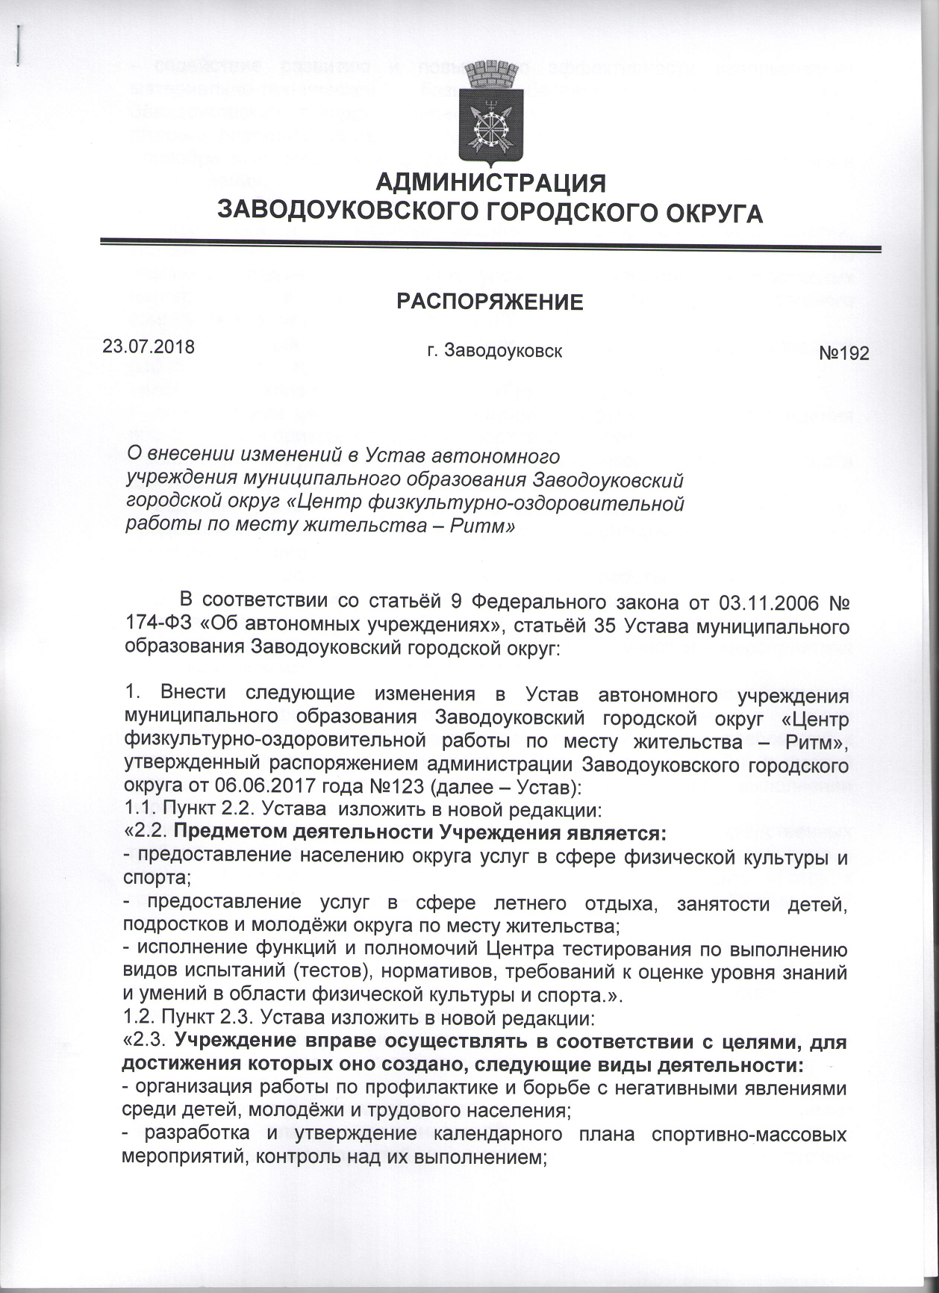

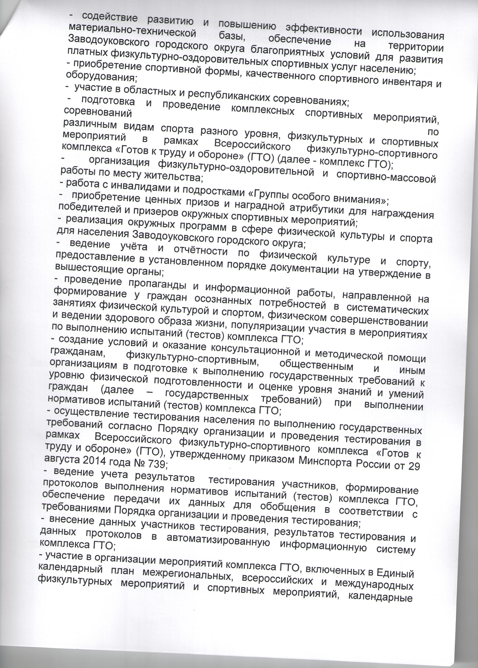

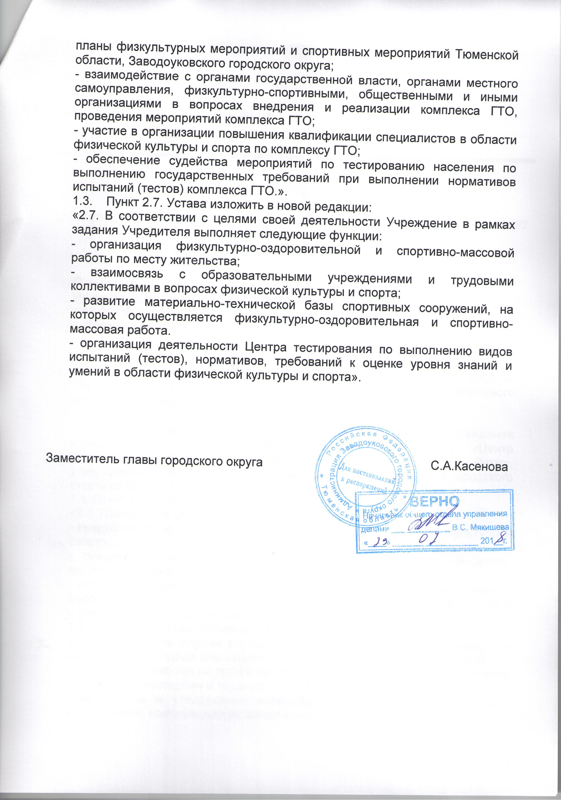

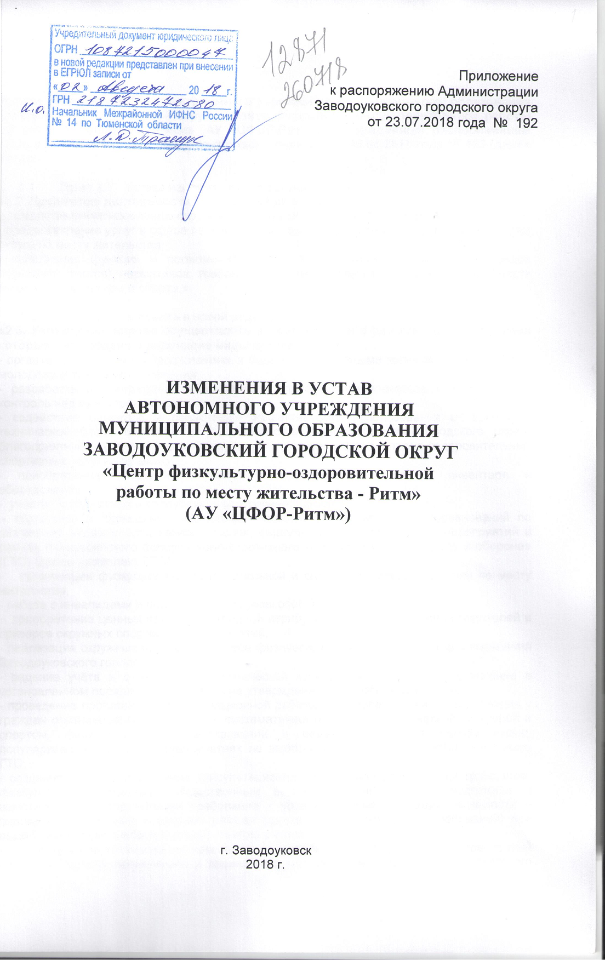

Внести изменения в Устав автономного учреждения муниципального образования Заводоуковский городской округ «Центр физкультурно-оздоровительной работы по месту жительства - Ритм» (АУ «ЦФОР-Ритм»), утвержденный распоряжением администрации Заводоуковского городского округа от 06.06.2017 года № 123 (далее Устав):

  - Пункт 2.2. Устава изложить в новой редакции:
«2.2. Предметом деятельности Учреждения является:
- предоставление населению округа услуг в сфере физической культуры и спорта;
- предоставление услуг в сфере летнего отдыха, занятости детей, подростков и молодёжи округа по месту жительства;
- исполнение функций и полномочий Центра тестирования по выполнению видов испытаний (тестов), нормативов, требований к оценке уровня знаний и умений в области физической культуры и спорта.».

  - Пункт 2.3. изложить в новой редакции:
«2.3. Учреждение вправе осуществлять в соответствии с целями, для достижения которых оно создано, следующие виды деятельности:
- организация работы по профилактике и борьбе с негативными явлениями среди детей, молодёжи и трудового населения;
- разработка и утверждение календарного плана спортивно-массовых мероприятий, контроль над их выполнением;
- содействие развитию и повышению эффективности использования материально-технической базы, обеспечение на территории Заводоуковского городского округа благоприятных условий для развития платных физкультурно-оздоровительных спортивных услуг населению;
- приобретение спортивной формы, качественного спортивного инвентаря и оборудования;
- участие в областных и республиканских соревнованиях;
- подготовка и проведение комплексных спортивных мероприятий, соревнований по различным видам спорта разного уровня, физкультурных и спортивных мероприятий в рамках Всероссийского физкультурно-спортивного комплекса «Готов к труду и обороне» (ГТО) (далее - комплекс ГТО);
- организация физкультурно-оздоровительной и спортивно-массовой работы по месту жительства;
- работа с инвалидами и подростками «Группы особого внимания»;
- приобретение ценных призов и наградной атрибутики для награждения победителей и призеров окружных спортивных мероприятий;
- реализация окружных программ в сфере физической культуры и спорта для населения Заводоуковского городского округа;
- ведение учёта и отчётности по физической культуре и спорту, предоставление в установленном порядке документации на утверждение в вышестоящие органы;
- проведение пропаганды и информационной работы, направленной на формирование у граждан осознанных потребностей в систематических занятиях физической культурой и спортом, физическом совершенствовании и ведении здорового образа жизни, популяризации участия в мероприятиях по выполнению испытаний (тестов) комплекса ГТО;
- создание условий и оказание консультационной и методической помощи гражданам, физкультурно-спортивным, общественным и иным организациям в подготовке к выполнению государственных требований к уровню физической подготовленности и оценке уровня знаний и умений граждан (далее – государственных требований) при выполнении нормативов испытаний (тестов) комплекса ГТО;
- осуществление тестирования населения по выполнению государственных требований согласно Порядку организации и проведения тестирования в рамках Всероссийского физкультурно-спортивного комплекса «Готов к труду и обороне» (ГТО), утвержденному приказом Минспорта России от 29 августа 2014 года № 739;
- ведение учета результатов тестирования участников, формирование протоколов выполнения нормативов испытаний (тестов) комплекса ГТО, обеспечение передачи их данных для обобщения в соответствии с требованиями Порядка организации и проведения тестирования;
- внесение данных участников тестирования, результатов тестирования и данных протоколов в автоматизированную информационную систему комплекса ГТО;
- участие в организации мероприятий комплекса ГТО, включенных в Единый календарный план межрегиональных, всероссийских и международных физкультурных мероприятий и спортивных мероприятий, календарные планы физкультурных мероприятий и спортивных мероприятий Тюменской области, Заводоуковского городского округа;
- взаимодействие с органами государственной власти, органами местного самоуправления, физкультурно-спортивными, общественными и иными организациями в вопросах внедрения и реализации комплекса ГТО, проведения мероприятий комплекса ГТО;
- участие в организации повышения квалификации специалистов в области физической культуры и спорта по комплексу ГТО;
- обеспечение судейства мероприятий по тестированию населения по выполнению государственных требований при выполнении нормативов испытаний (тестов) комплекса ГТО.».

  - Пункт 2.7. изложить в новой редакции:
«2.7. В соответствии с целями своей деятельности Учреждение в рамках задания Учредителя выполняет следующие функции:
- организация физкультурно-оздоровительной и спортивно-массовой работы по месту жительства;
- взаимосвязь с образовательными учреждениями и трудовыми коллективами в вопросах физической культуры и спорта;
- развитие материально-технической базы спортивных сооружений, на которых осуществляется физкультурно-оздоровительная и спортивно-массовая работа;
- организация деятельности Центра тестирования по выполнению видов испытаний (тестов), нормативов, требований к оценке уровня знаний и умений в области физической культуры и спорта.».

